关于优团、优团干材料提交的详细说明
- 提交格式
以团支部命名的压缩包下为“优秀共青团员”“优秀共青团干”两个文件夹。文件夹中为推荐同学的附件1及证明材料。
命名格式事例如下：
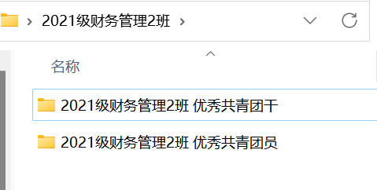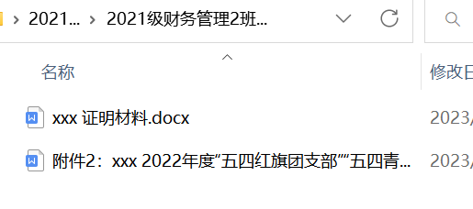

- 证明材料
其中中需包含志愿四川后台截图、教务处成绩证明
1.志愿四川截图
（1）个人主页时长 （2）2025年度明细（满足20h即可）
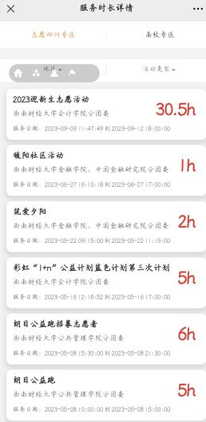
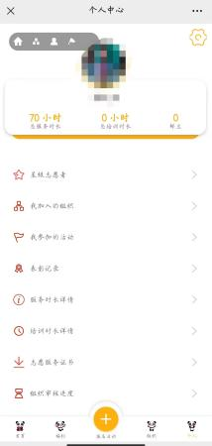

2.成绩证明
采用教务处官网截图即可，需截到2025年每一门课的成绩。

- 优团、优团干评选硬性要求
- 志愿四川2025年度累计不低于20小时
- 2025年度未出现挂科与处分情况
- 需团龄一年以上（截至2026年4月30日）
- 已提交入党申请书（截止2026年3月15日）

